**Державний вищий навчальний заклад**

**Ужгородський національний університет**

**Факультет інформаційних технологій**

**ЛАБОРАТОРНА РОБОТА № 10**

**Тема:** “Представлення власного проекту”

Виконав студент І курсу

спеціальності «Інженерія

програмного забезпечення»

Романюк Артем Романович

**Ужгород-2024**

***Мета:*** Навчитись представляти власний проект.

***Завдання до роботи:***

1. Використовуючи набуті знання по HTML, CSS та JS завершити лендінг педж (landing page) власного проєкту
2. Подбайте про респонсів дизайн (сторінка повинна виглядати нормально і на мобільних пристроях)
3. Додайте інтерактивності Вашій сторінці використовуючи JS та метод, наприклад element.addEventListener(....) .

**Хід роботи:**

**Завершив landing page власного проекту:**

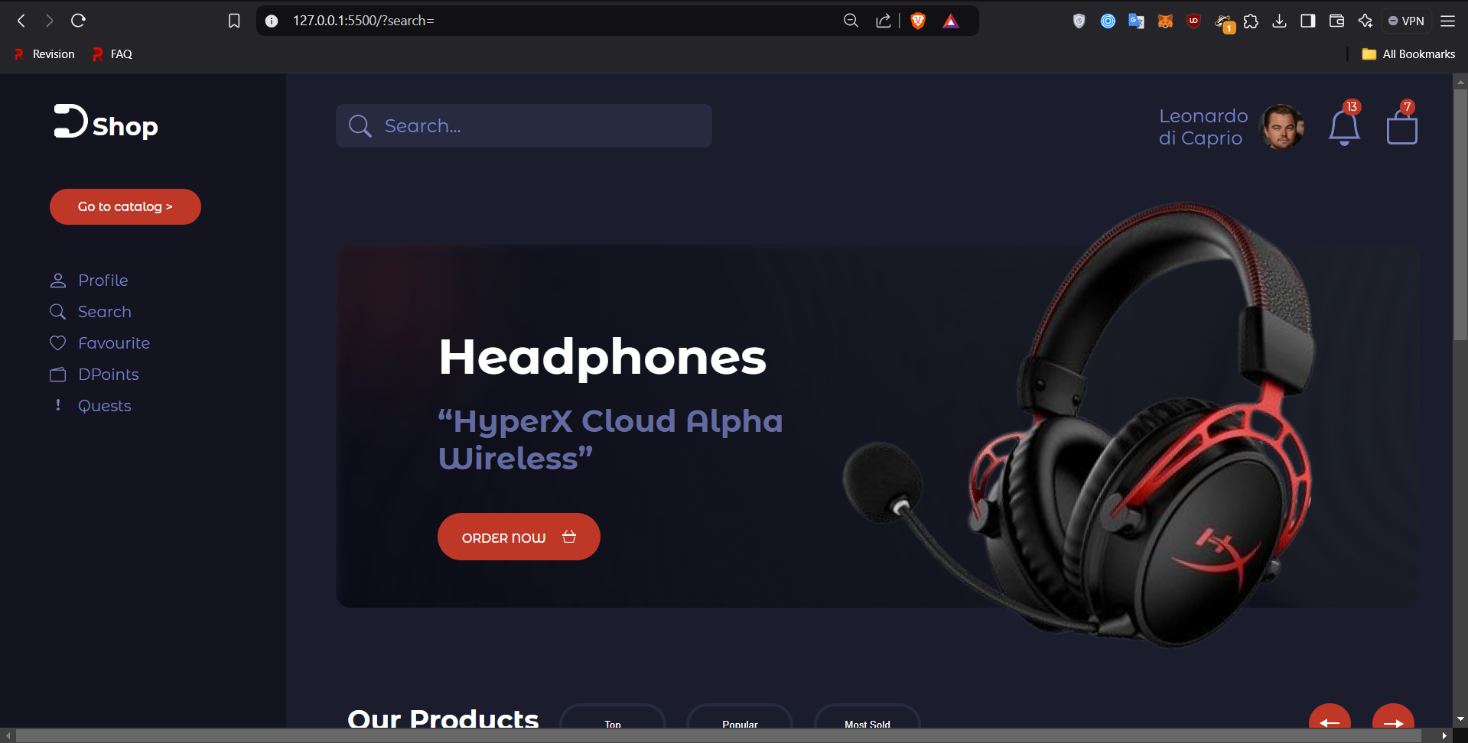

**Запушив файли на віддалений репозиторій на GitHub**

**Висновок:**

У процесі виконання лабораторної роботи №10 я завершив створення лендінг-сторінки власного проекту, застосовуючи набуті знання з HTML, CSS та JavaScript. Виконану роботу завантажено на GitHub, що свідчить про вміння працювати з віддаленим репозиторієм. Загалом, лабораторна робота допомогла удосконалити навички веб розробки.